**De Vakantiebank zet zich in voor vakantiedromen van 400.000 Nederlandse gezinnen**

**Zo&rsquo;n 400.000 Nederlandse gezinnen gaan dit jaar niet op vakantie omdat zij zich dat financieel niet kunnen veroorloven. Het gaat om gezinnen die leven in armoede, inclusief de stress en gezondheidsissues die dat vaak met zich meebrengt. Juist die gezinnen, voor wie een korte break bij uitstek waardevol zou zijn, sluiten op zaterdag 27 juli dan ook niet aan in de files op weg naar zonnige oorden. Zwarte Zaterdag is voor hen een zaterdag als alle anderen. De Vakantiebank komt dit jaar tijdens Zwarte Zaterdag opnieuw in actie om aandacht te vragen voor de honderdduizenden thuisblijvers, die ook zo graag op vakantie hadden gewild.**

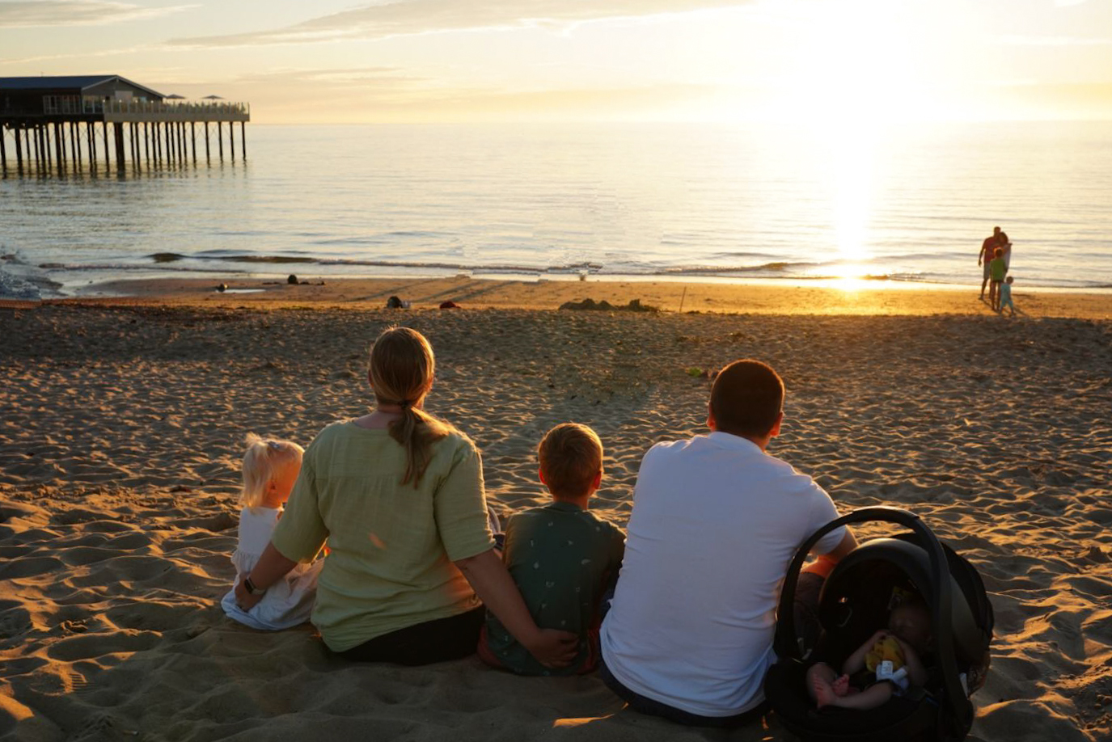

**Motto: Geef kleur aan Zwarte Zaterdag met De Vakantiebank.**

Stichting De Vakantiebank (CBF Keurmerk) biedt al meer dan tien jaar gratis vakantieweken in heel Nederland en België aan gezinnen die in armoede leven en zelf geen vakantie kunnen betalen. De afgelopen jaren lukte het De Vakantiebank om elk jaar de dromen van zo’n 700 gezinnen in vervulling te laten gaan. Het geluk en de gezondheid van de gezinsleden krijgt een impuls tijdens zo’n vakantie. Uit onderzoek is gebleken dat op vakantie gaan namelijk een gevoel van vrijheid geeft, het levert rust op die belangrijk is voor de mentale en lichamelijke gezondheid, resulteert in (nieuwe) sociale interacties en het versterken van relaties, zorgt voor nieuwe situaties die zelfredzaamheid stimuleren en zelfkennis vergroten en geeft, last but not least, een boost aan het zelfvertrouwen. Redenen te over dus, waarom een vakantie niet zomaar ‘leuk’ is, maar hartstikke belangrijk: voor iedereen!

**Vraag overtreft aanbod vele malen.**

Jaarlijks staan op de wachtlijst van De Vakantiebank z’n 1.000 gezinnen. Zodra de op inkomen gescreende gezinnen aan de beurt zijn voor het boeken van hun vakantieweek, krijgen ze een code waarmee ze dat kunnen doen. Het animo ligt stukken hoger: waar de wachtlijst slechts uit 1.000 plekken bestaat, zijn er steevast ontzettend veel meer gezinnen die aangeven graag via De Vakantiebank erop uit te willen. Daarom kunnen gezinnen zich maximaal eens per drie jaar aanmelden.

**In actie op Zwarte Zaterdag.**

Medewerkers en vrijwilligers van De Vakantiebank komen op Zwarte Zaterdag in actie om aandacht te vragen voor de thuisblijvers, die ook zo graag op vakantie hadden gewild. Geef kleur aan Zwarte Zaterdag met De Vakantiebank, is het motto. Vakantiegangers worden op ludieke en vrolijke manier uitgezwaaid. Zij krijgen iets tegen de zon, worden voorzien van informatie over De Vakantiebank en worden gevraagd tijdens hun rit stil te staan bij alle thuisblijvers die ook zo graag op vakantie wilden gaan. Met een QR-code op de aangeboden flyer kunnen de vakantiegangers 7,50 euro doneren en daarmee een kind een volledige dag vakantie geven.

**Nooit genoeg accommodaties.**

Ook worden de vakantiegangers gewezen op het feit dat De Vakantiebank ter vergroting van haar aanbod op zoek is naar meer accommodaties, die kunnen worden ingezet om vakantiedromen te verwezenlijken van gezinnen en met name kinderen.

**UITNODIGING**

U bent van harte welkom aanwezig te zijn bij ‘Geef kleur aan Zwarte Zaterdag met De Vakantiebank’ op zaterdag 27 juli op verzorgingsplaats Hazeldonk West, aan de A 16, bij Breda. Hier is van 12.00 tot 16.00 uur volop bedrijvigheid.

Contact voor de pers: Hr. Pim Loeff, Projectleider. 06 30442112.

[pim@devakantiebank.nl](mailto:pim@devakantiebank.nl)

Zie tevens:

[www.devakantiebank.nl](http://www.devakantiebank.nl)

en bij:

[media_en_pers](https://www.devakantiebank.nl/contact/media_en_pers)

**Over: De Vakantiebank**

Stichting De Vakantiebank is een initiatief van vrijwilligers en maatschappelijk betrokken ondernemers. In Nederland leven veel gezinnen met een inkomen rond of zelfs onder de bijstandsnorm. Zij kunnen nooit op vakantie. De Vakantiebank wil daar iets aan doen en biedt hen een gratis vakantieweek in Nederland aan. Dit wordt mogelijk gemaakt dankzij donateurs, vrijwilligers en bedrijven die belangeloos hun medewerking verlenen. <br />
<br />
Uit diverse onderzoeken blijkt dat de ervaringen tijdens een vakantie een belangrijke bijdrage leveren aan een positief zelfbeeld en het vergroten van de fysieke en psychologische veerkracht van mensen die in armoede leven. De Vakantiebank gunt ieder gezin deze vorm van ontspanning, omdat elk kind een onbezorgde jeugd nodig heeft. Iedereen verdient vakantie!<br />
<br />
Stichting De Vakantiebank is een door het CBF Erkend Goed Doel.

**Newsroom**

Bekijk het volledige persbericht inclusief meer foto's en video's in onze Newsroom.

[Bekijk het volledige persbericht](https://de-vakantiebank.presscloud.ai/pers/de-vakantiebank-zet-zich-in-voor-vakantiedromen-van-400000-nederlandse-gezinnen)

[Bekijk alle voorgaande persberichten](https://de-vakantiebank.presscloud.ai)

**Contact informatie**

Naam: Pim Loeff

E-mail: pim@devakantiebank.nl

Telefoon: 06-30442112